ИЗВЕЩЕНИЕ
о проведении аукциона по продаже пустующих бесхозяйных жилых помещений
в частную собственность в городе Слониме
Предмет аукциона и его местонахождение | Лот № 1 – квартира, расположенная по адресу: Гродненская область, Слонимский район,  город Слоним, пер. Калинина, д.17, кв.1
Начальная цена предмета аукциона | - 80% 4280,00 руб.,  размер задатка 428,00 руб. | 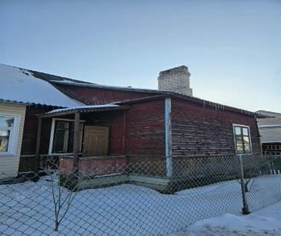
Характеристика объекта | Инвентарный номер 450/D-15382, общая площадь 29,6 кв.м., 1941 г.п., количество этажей – 1, фундамент – бутобетонный, стены – брус обшит вагонкой, перекрытие – деревянные, полы – деревянные. Электроснабжение центральное, отопление от котла, имеется водопровод, канализация, газоснабжение.
Предмет аукциона и его местонахождение | Лот 2 – жилой дом, расположенный по адресу: Гродненская область, Слонимский район,  город Слоним, пер. Волгоградский, дом 9
Начальная цена предмета аукциона | - 80% 1 720,00 руб.,  размер задатка 172,00 руб. | 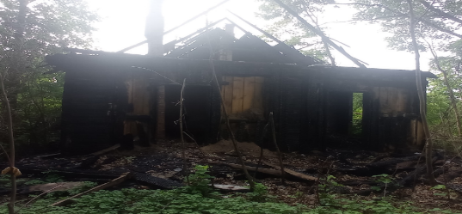
Характеристика объекта | общая площадь 53.7 кв.м., количество этажей – 1, фундамент – бутовый, стены – брус, перекрытие – деревянные, перегородки – дощатые, крыша –шифер, полы – дощатые. Отопление печное, электроснабжение.
Предмет аукциона и его местонахождение | Лот 3 – жилой дом, расположенный по адресу: Гродненская область, Слонимский район,  город Слоним, пер. Нижний, дом 13
Начальная цена предмета аукциона | 16 200,00 руб.,  размер задатка 1 620,00 руб. | 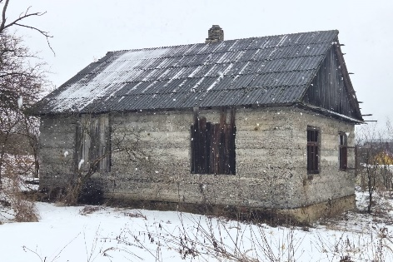
Характеристика объекта | общая площадь 53,7 кв.м., количество этажей – 1, фундамент – бутобетонный, стены – шлакобетон, перекрытие – деревянные, перегородки – кирпичные, крыша –асбестобетонные волнистые листы, полы – доска. Отопление печное, электроснабжение централизованное.
Продавец имущества | Слонимский районный исполнительный комитет, Тел: 8(01562) 2 12 03

1. Аукцион состоится 18 августа 2026 г. в 11.00 по адресу: г.Слоним, ул.Красноармейская, 40, каб. 620. Заявление на участие в аукционе принимаются по адресу: г.Слоним, ул.Красноармейская, 40, каб. 620. с 8.00 до 17.00 (с 13.00 до 14.00 - обед) по рабочим дням. Последний день подачи заявлений на участие в аукционе –
14 августа 2026 г. до 16.00. Тел. для справок 8 (015 62) 2 12 03.
2. Организатор аукциона – Слонимский районный исполнительный комитет, г.Слоним, ул.Красноармейская, 40 (время работы с 8.00 до 13.00 и с 14.00 до 17.00, кроме выходных и праздничных дней) тел. 8 (01562) 21203, 50391.
3. Аукцион проводится в соответствии с Положения о порядке продажи без проведения аукционов пустующих жилых домов, организации и проведения аукционов по их продаже, утвержденного постановлением Совета Министров Республики Беларусь от 23 сентября 2021 г. № 547.
Участниками аукциона могут быть граждане Республики Беларусь, иностранные граждане и лица без гражданства, юридические лица, в том числе иностранные и международные, если иное не установлено законодательными актами или международными договорами Республики Беларусь.
4. Для участия в аукционе необходимо в сроки, указанные в извещении, предоставить следующие документы:
заявление об участии в аукционе по установленной форме, с указанием предмета аукциона;
документ, подтверждающий внесение суммы задатка на текущий (расчетный) счет организатора аукциона № BY58AKBB36045250015684100000, код АКВВВY2Х в ОАО «АСБ Беларусбанк», УНП 500010377; код назначения платежа – 40901; кодификатор назначения платежа – OTHR «Иной платеж»; статус бенефициара (юридическое лицо, индивидуальный предприниматель, физическое лицо, иной статус плательщика);
заверенные копии учредительных документов и свидетельства о государственной регистрации юридического лица, их подлинники для последующего заверения копий организатором аукциона - для юридического лица, зарегистрированного в установленном порядке на территории Республики Беларусь;
легализованные в установленном порядке копии учредительных документов, выписка из торгового реестра страны происхождения (должна быть произведена не ранее чем за шесть месяцев до подачи заявления на участие в аукционе) либо иное эквивалентное доказательство статуса юридического лица в соответствии с законодательством страны происхождения, документ о финансовой состоятельности, выданный обслуживающим банком или иной кредитно-финансовой организацией, с нотариально удостоверенными переводами на белорусский или русский язык - для юридического лица, не зарегистрированного в установленном порядке на территории Республики Беларусь.
физическим лицом – документ, удостоверяющий личность;
представителем физического лица – документ, удостоверяющий личность представителя, и нотариально заверенная доверенность;
представителем юридического лица (в том числе уполномоченным должностным лицом) – документ, удостоверяющий личность представителя, и доверенность, выданная юридическим лицом, или документ, подтверждающий полномочия должностного лица.
5. При подаче заявления с приложением необходимых документов заключается СОГЛАШЕНИЕ о правах, обязанностях и ответственности сторон в процессе подготовки и проведения аукциона по продаже пустующих и ветхих домов установленной формы.
6. В течение 10 рабочих дней со дня утверждения протокола о результатах аукциона либо протокола о признании аукциона несостоявшимся соответственно победитель аукциона либо единственный участник несостоявшегося аукциона обязан:
внести плату за предмет аукциона (часть платы в случае представления письменного заявления о предоставлении рассрочки);
возместить затраты на организацию и проведение аукциона, в том числе расходы, связанные с проведением оценки рыночной стоимости пустующих жилых домов;
подать в местный исполнительный и распорядительный орган, уполномоченный в соответствии с компетенцией в области использования и охраны земель на принятие решения об изъятии и предоставлении земельного участка, на котором расположен проданный жилой дом, заявление о предоставлении земельного участка.
7. Не позднее 10 рабочих дней после совершения победителем аукциона либо единственным участником несостоявшегося аукциона действий, указанных в пункте 6, с продавцом заключается с договор купли-продажи и осуществляется государственная регистрация жилого помещения в установленном порядке.
8. Организатор аукциона вправе отказаться от проведения аукциона (продажи конкретного предмета аукциона) в любое время, но не позднее чем за 3 календарных дня до даты его проведения. При этом сумма задатка, внесенная участником аукциона, подлежит возврату в течение 5 рабочих дней со дня отказа организатора аукциона от проведения аукциона.
9. Покупателю по его письменному заявлению предоставляется рассрочка внесения платы за имущество и земельный участок в установленном законодательством порядке.
10. К победителю аукциона в случае его отказа (уклонения) от возмещения затрат на организацию и проведение аукциона и (или) подписания протокола, и (или) договора купли-продажи жилого дома, и (или) договора аренды земельного участка (в случае продажи единого предмета аукциона), к единственным участникам несостоявшегося аукциона, выразившим согласие на приобретение предмета аукциона (единого предмета аукциона) по начальной цене, увеличенной на 5 процентов, в случае его отказа (уклонения) от возмещения затрат на организацию и проведение аукциона и (или) подписания договора купли-продажи жилого дома и (или) договора аренды земельного участка (в случае продажи единого предмета аукциона), а также к участникам аукциона, отказавшимся объявить свою цену за предмет аукциона в случае, когда такое объявление предусмотрено законодательством, в результате чего аукцион признан нерезультативным, будут применены штрафные санкции, предусмотренные законодательством.
В случае отказа (уклонения) победителя аукциона от подписания протокола о результатах аукциона, и (или) договора купли-продажи жилого дома, а также от возмещения затрат на организацию и проведение аукциона, в том числе расходов, связанных с формированием земельных участков и изменением земельных участков в результате такого формирования, государственной регистрацией в отношении этих земельных участков, внесения платы за право аренды земельного участка, внесенный им задаток возврату не подлежит.

